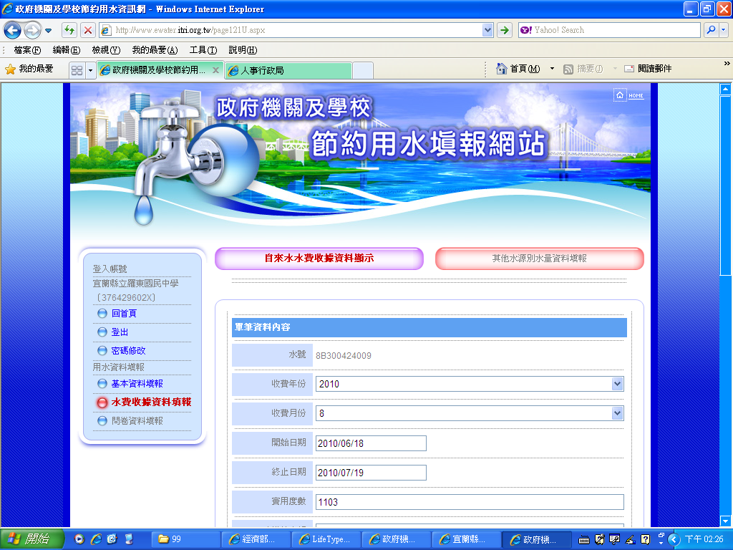
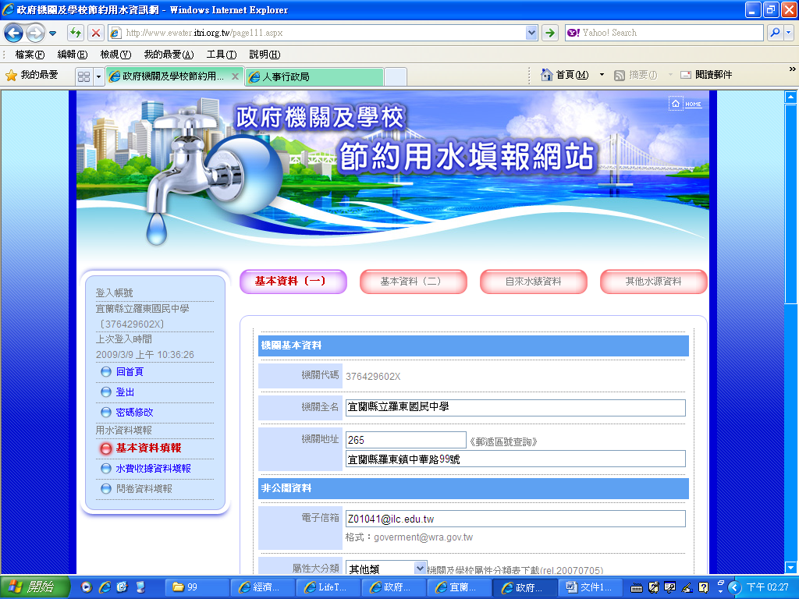
總務處事務組定期上經濟部水利署【加強政府機關及學校節約用水措施網路填報系統】填報用水資料

